DOKUMENTATION
TESTPLAN - USE CASE

GIB Operations
nur intern gültig!

Release 23.0, Version 1.0 Deutsch
Gültig ab 01. Februar 2022

Vorwort
Dieses Dokument ist eine Vorlage. Es enthält Vorschläge, die mit dem vorliegenden Use Case angepasst werden, kann. Die Gliederungspunkte sind optional. Das heißt, sollte mehrere Aspekte/Punkte im Dokument benötigt werden, kann dies gerne angepasst werden.

USE CASE
Use Case ID | Erstellt von | Testbedingungen/  Voraussetzungen | BUG ID | Success/  Failure | Zusammenfassung
1 | LAW | System:FQ0/Q74/M52 | 14670 | i.O. | < < Der Text enthält die Wegbeschreibung des Bugs, das spezifizierte Problem und Lösung bei erfolgreichem Ergebnis>>
2 |  |  |  |  | << Bei nicht erfolgreichem Ergebnis wir die Wegbeschreibung des Bugs, das spezifizierte Problem und Ergebnis in der Zweitprüfung/Use Case 2 festgehalten >>
3
*i.O. = in Ordnung, *n.i.O.= nicht in Ordnung

Dokumentation/Vorgehen
Wenn im Selektionsbild bspw. die Einzeldarstellung nach Aktueller Bedarfs-/Bestandsliste gewählt wird, so wird diese im weiteren Programmverlauf immer von den Benutzereinstellungen überschrieben.

Die Benutzereinstellungen dürfen hier nur beim initialen Aufruf vorbelegen.

Das heißt, dass die Eingaben aus der Selektionsmaske die Benutzereinstellungen übersteuern.
Testschritt 1
Verwendete Selektion:
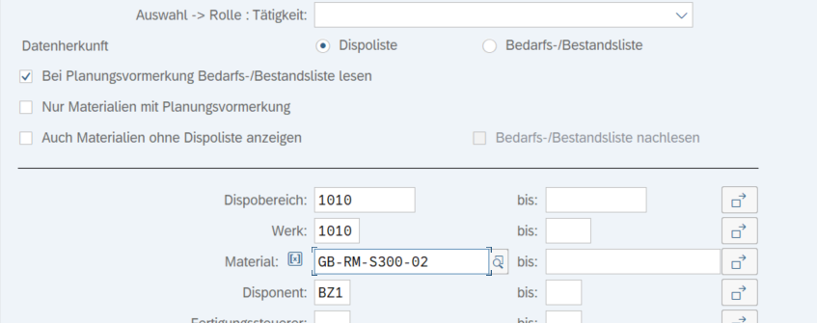

Benötigte Benutzereinstellungen:
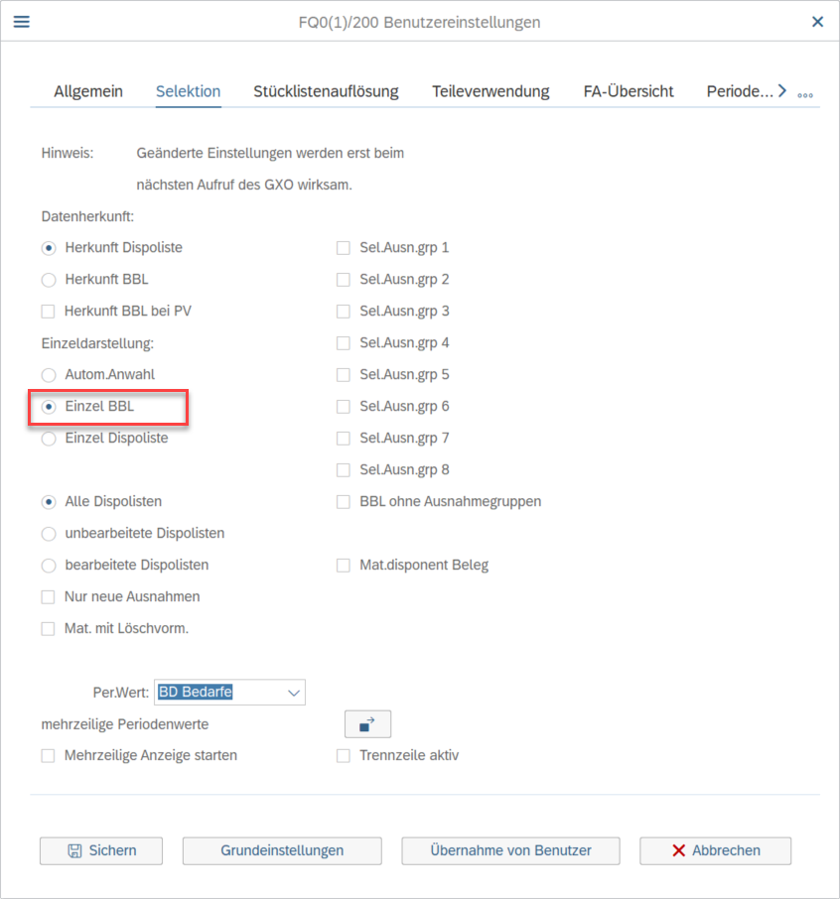

Einstellungen der Einzeldarstellung:
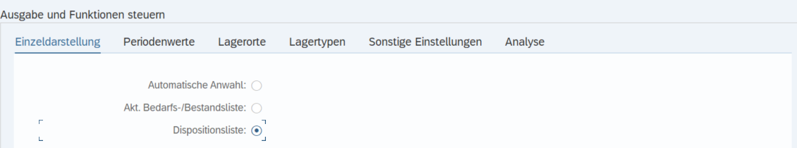

Abgleich MD04:
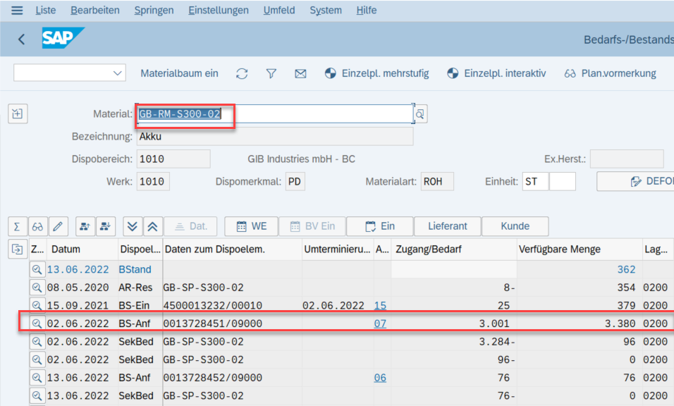
Abgleich MD05:
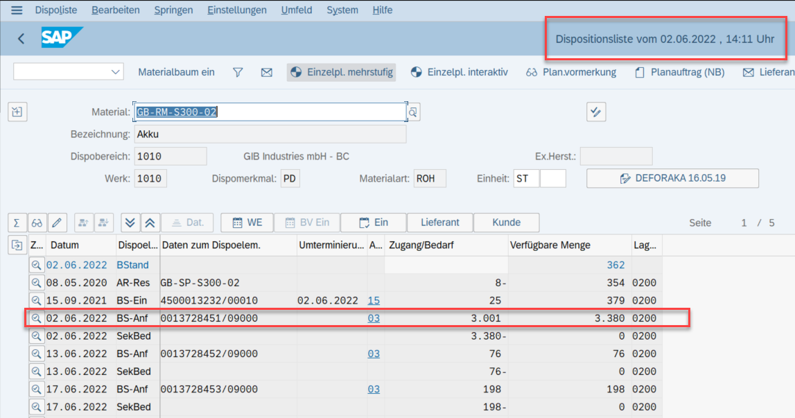

Erwartendes Ergebnis
Dadurch, dass in der Selektionsmaske die Dispositionsliste in der Einzeldarstellung gewählt wurde, wird nun im Detailfenster „Bestellanforderung“ die Daten aus der BBL erwartet.
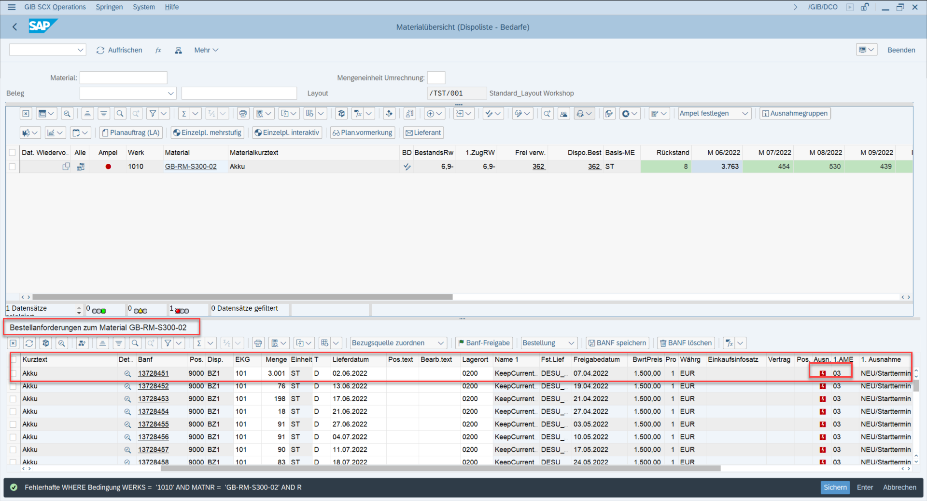
Ergebnis: Das Detailfenster zeigt wie erwarten die Daten aus der MD05. Somit Bug i.O.

….

